經濟部暨所屬機關因公出國人員報告書
(出國類別：其它)

伏羲輪九十三塢修監修工程

服務機關：中國石油股份有限公司
出 國 人 職 稱：工程師
姓 名：王紹培、匡乃彰
出國地點：新加坡
出國日期：93年11月05日至94年01月03日
報告日期：94年04月08日
摘 要

伏羲輪（VOO SHEE II）（十萬噸級原油輪）自民75年交船後，該輪操作至今已達17年半，按照驗船協會檢驗規範（中國驗船中心及美國驗船協會）船舶檢驗規範進行中期檢驗，於今年（93年）11月進行中期檢驗、CAP檢驗、CAS檢驗及修船廠檢修工程。

本次檢驗與工程項目如下：

1. 壓載水艙之噴砂、油漆及陰極防蝕工程

2. 船體結構鋼板、管路及支撐鐵架更換

3. 航海儀器校正及檢修

4. 甲板艤品繫泊及裝卸貨油設備檢修

5. 柴油主機拆解、再生及檢驗

6. 輔機設備（鍋爐、發電機及裝卸貨輔助設備）檢修與檢驗

7. CAP檢驗（使用超過十五年以上之油輪）（裝油港之基本需求）

8. CAS檢驗（使用超過十五年以上之油輪）（交通部規定）

全部工程自靠泊船廠之11月17日開始至隔年01月03日完成試車後開航共計43天。

目 次

1. 目的 4
2. 過程 5
3. 工程說明與檢討 6
3.1 壓載水艙之噴砂、油漆及陰極防蝕工程 6
3.2 船體結構鋼板、管路及支撐鐵架更換 7
3.3 航海儀器校正及檢修 8
3.4 甲板艤品繫泊及裝卸貨油設備檢修 8
3.5 柴油主機拆解、再生及檢驗 9
3.6 輔機設備（鍋爐、節熱器、發電機及裝卸貨輔助設備）檢修與檢驗 10
3.7 CAP檢驗（使用超過十五年以上之油輪）（裝油港之基本需求） 10
3.8 CAS檢驗（使用超過十五年以上之油輪）（交通部規定） 10
4. 結論與建議 11

1. 目的

伏羲輪（VOO SHEE II）（十萬噸級原油輪）自民75年交船後，該輪操作至今已達17年半，按照驗船協會檢驗規範（中國驗船中心及美國驗船協會）船舶檢驗規範進行中期檢驗，於今年（93年）11月進行中期檢驗、CAP檢驗、CAS檢驗及修船廠檢修工程。

本次檢驗與工程項目如下：

1. 壓載水艙之噴砂、油漆及陰極防蝕工程

2. 船體結構鋼板、管路及支撐鐵架更換

3. 航海儀器校正及檢修

4. 甲板艤品繫泊及裝卸貨油設備檢修

5. 柴油主機拆解、再生及檢驗

6. 輔機設備（鍋爐、發電機及裝卸貨輔助設備）檢修與檢驗

7. CAP檢驗（使用超過十五年以上之油輪）（裝油港之基本需求）

8. CAS檢驗（使用超過十五年以上之油輪）（交通部規定）

全部工程自靠泊船廠之11月17日開始至隔年01月03日完成試車後開航共計43天。本次指派王紹培君主辦工程師及協辦匡乃彰工程師赴船廠進行監修，以協調船廠業務及確認施工品質。

過程

伏羲輪本次停航檢修項目有1.定期塢修工程 2.檢驗（中期檢驗、CAP、CAS檢驗）3.貨油艙清艙工程。

2004/11/06隨輪檢驗
伏羲輪自高雄港開航，配合隨輪檢驗人員登船（三位驗船師、四位船體結構測厚技師及中油王紹培工程師）

2004/11/13貨油艙清艙工程
伏羲輪抵達新加坡隨即進行清艙工程，由得標廠商JBND執行

2004/11/17進入船廠
進廠後召開第一次安全會議，隨即船廠開始設置甲板照明、舷梯等，相關工程開始

2005/01/01出海試俥
檢修後設備測試及壓載水艙水壓試驗

2005/01/02開航
前往中東裝油

工程說明與檢討

本次塢修工程原定工期38日，船廠進行前尖艙鐵工更換及試車期間檢修延誤8日（其中4日為驗船師增加要求更換鐵工位置所耽誤之時間），共計46日。本次塢修主要工程為分別如下項目：

3.1 壓載水艙之噴砂、油漆及陰極防蝕工程

壓載水艙為空船航行時重要壓載海水之艙間，依照目前驗船協會規定及國際大油公司對於油輪的非成文要求，該艙間狀況應保持檢驗狀況為”Good”；經判斷後發現本船該艙間船體結構狀況應為”Fair”，油漆塗裝狀況為”Poor”（詳細Good/Fair/Poor差異性，參考油輪結構書籍），因此必須進行檢修。

本次壓載水艙先以水刀（工作壓力20,000psi）將水艙內鐵銹及銹渣清除，再進行船體結構鐵工更換，接下來進行鋼板表面噴砂（局部SA2.0及掃砂），俟油漆前表面處理及完成檢查後，最後進行油漆塗佈。

船舶壓載水艙表面長時間接觸鹽分極高的海水，加上空氣與海水交界氧化反應極為頻繁，因此於新造船時已經安裝鋅棒約660支，以電位差異保護船體結構鋼板；修船前評估鋅棒均以耗損完畢，安排更換全數鋅棒。

以上壓載水艙工程費用佔本工程費用約48%。
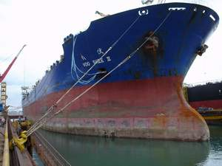 | 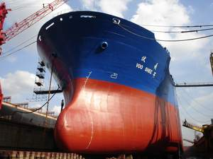
船體外板油漆前 | 船體外板油漆後（塗佈不含氧化三丁錫之油漆，以符合IMO法規）
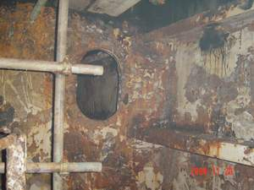 | 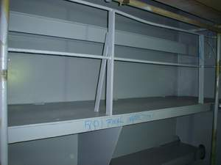
壓載水艙生銹狀況 | 壓載水艙經過水刀→噴砂→  三層全塗佈Epoxy油漆後艙內狀況

3.2 船體結構鋼板、管路及支撐鐵架更換

壓載水艙經過水刀處理後，驗船師根據船體結構狀況及檢驗規範標註需要更換鋼板位置，本次共計更換鋼板約100公噸。貨油艙內艙底腐蝕凹陷位置由檢驗技師標註後船上人員進行填補工作，避免原油內微生物繼續腐蝕鋼板，維護船體底板安全。本次修船更換船底鋼板一處，因平均腐蝕深度已達6mm，如以焊補方式可能造成船底鋼板碳化及脆化，已安排於乾船塢期間更換此鋼板。

本次塢修增加本輪載重線DWT99,999及IMO編號標註，以配合裝貨之靈活調度及符合IMO之國際規定。
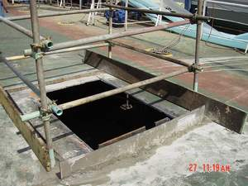 | 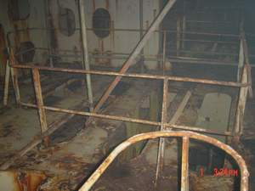
甲板上更換鋼板 | 壓載水艙內銹蝕及更換鐵板標註
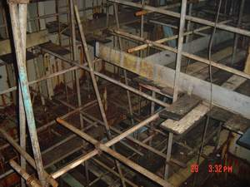 | 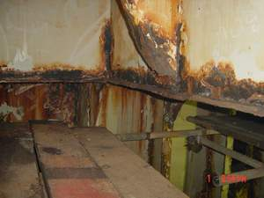
壓載水艙內鐵工搭架情況 | 甲板縱向加強材更換位置
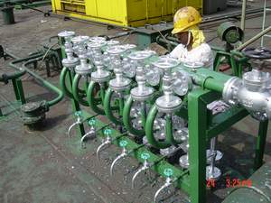 | 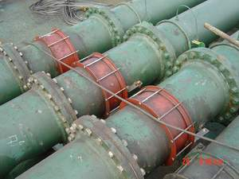
蒸氣加熱管線控制閥更新 | 主貨油管路膨脹接頭

3.3 航海儀器校正及檢修

依照計畫保養紀錄執行檢修及配合驗船師檢驗，並取得檢驗合格。

甲板艤品繫泊及裝卸貨油設備檢修

本輪甲板因保養油漆狀況不佳，甲板上增加許多小尺寸支鐵板（約15kg以下）（約900片），本次徹底解決後將可維持到本輪汰換為止。甲板液壓管路狀況不佳，考量後續使用及維修上的成本，已更換銹爛之液壓鋼管。

錨機與絞纜機已於開航前更換全數煞車皮，並且進行過相關測試，且增加煞車鼓邊緣之揚角（燒焊5mm之不銹鋼圓棒），確認煞車皮不致於跳脫煞車鼓。

甲板裝卸貨油管線控制碟閥於修船前發現橡膠襯墊（Rubber Seat Ring）缺損，使得管路洩壓回流貨油至貨油艙內，以及海水吸口雙重碟閥洩漏，經檢修更換襯墊及調整控制角度後正常。

本次新增加泵間有毒氣體偵測器延伸警報，及貨油艙高高位警報，以符合最新油輪法規。

檢驗期間發現ETA鋼纜（Emergency Towing Wire）鋼纜斷裂，在新加坡辦理緊急採購，經更換新品後檢驗通過。
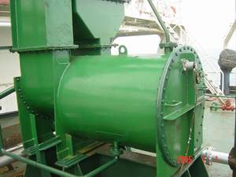 | 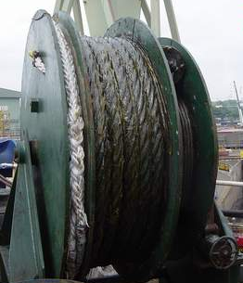
甲板水封換新 | ETA鋼纜
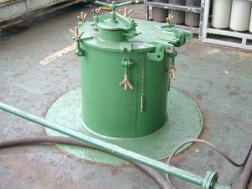 | 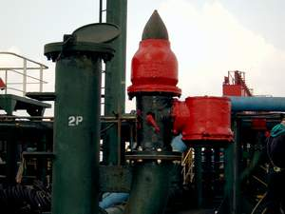
燃油艙蓋更新 | P/V Valve

3.5 柴油主機拆解、再生及檢驗

主機依照標準塢修程序進行Full/ Partial Recondition，本次共計再生主機共6缸。

3.6 輔機設備（鍋爐、節熱器、發電機及裝卸貨輔助設備）檢修與檢驗

鍋爐清洗後更換破損之管路，發電機交船廠開放檢修及檢驗。因節熱器長時間效率不佳且管路破損嚴重，肇因於節熱器出口溫度過低（約145℃），經內部討論後將節熱器出口低壓預熱器熱交換管排拆除，並且更換高壓預熱器，過熱蒸氣等，內部結構等。目前本輪航行節熱器出口溫度約210℃，如加上正常操作定期清洗廢氣煤灰，該設備將可以降低因低溫腐蝕所造成之破損漏水之問題，造成停車檢修無法航行營運。

以上節熱器工程費用佔本工程費用約9%。
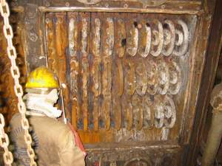 | 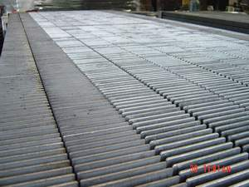
機艙廢氣節熱器檢修前 | 更換新的熱交換板片

3.7 CAP檢驗（使用超過十五年以上之油輪）（裝油港之基本需求）

國際大油公司規定使用15年以上油輪需要取得CAP檢驗Grade II之評分（Condition Assessment Program），始能到中東裝油港裝油；因此，本公司油輪於本次工程期間安排檢驗及認證，取得CAP Grade II評分。

3.8 CAS檢驗（使用超過十五年以上之油輪）（交通部規定）

依照交通部規定使用15年以上油輪需要取得CAS檢驗並通過後始能開航營運；因此，本公司油輪於本次工程期間安排檢驗及認證通過。

結論與建議

公司伏羲輪自新船起經歷過擱淺及液壓系統不良及節熱器腐蝕漏水造成船期延誤，未能徹底排除老船的老問題，因此依照驗船協會檢驗規範及管理級船員提供之修船規範提出工程採購案，進行檢修伏羲輪。

本次修船同時進行壓載水艙噴砂及油漆、主機廢氣節熱器檢修、甲板液壓系統碟閥更換等重要工作，事前的配件申請準備與塢修工程規範的訂定都是需要謹慎考量的，且仰賴管理級船員的密切配合。伏羲輪自2003年11月自代營公司陽明海運交給台航公司操作至今僅一年，但是管理級船員能在短時間內熟悉操作及提出檢修項目，十分值得鼓勵。

因油輪事故後造成油污染事件，國際油公司及國際海事組織對於油輪的規範標準日漸提高，因此，為維持油輪繼續使用必須進行檢修及維持船體結構的檢修工作，工程費用將會逐年提高。但就油輪造價成本及運費之回饋，進行相關檢修對於公司而言仍然是必要。

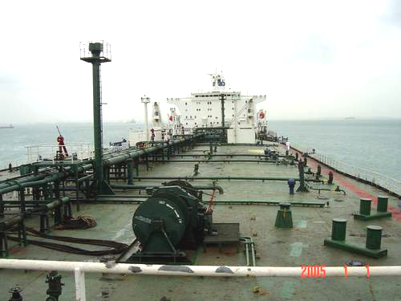

伏羲輪甲板

